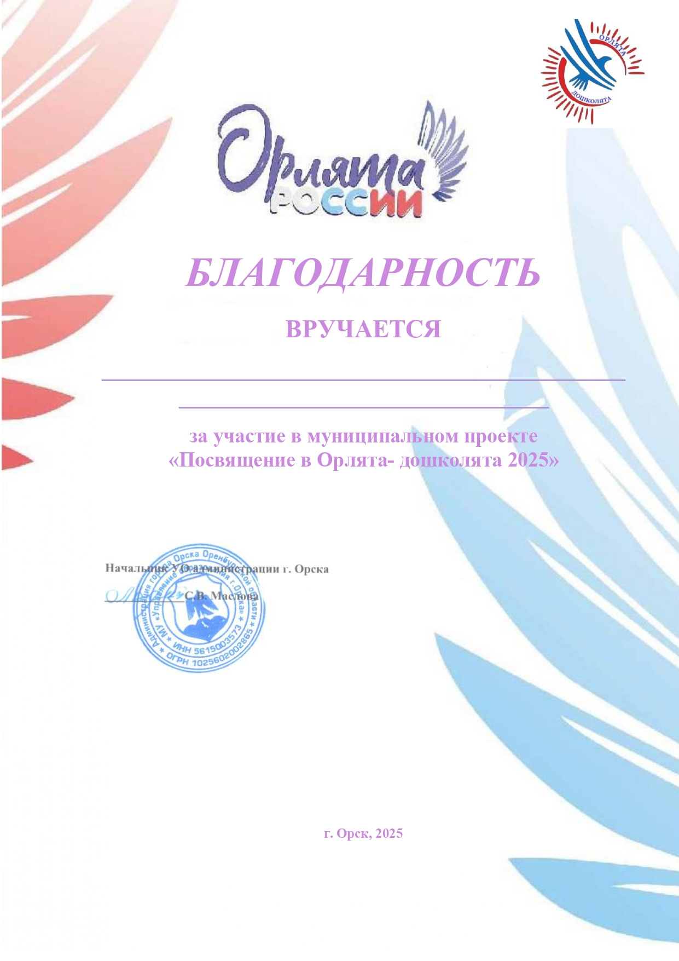

МДОАУ «ДЕТСКИЙ САД № 99
«ДОМОВЕНОК» г.ОРСКА»

